Взаимопомощь в ученическом коллективе в рамках класса, школы
Я классный руководитель 7 класса. Мои ученики активно участвуют в общественных мероприятиях школы, представляют школу на мероприятиях окружного и городского уровня. Они успешны на предметных олимпиадах; в интеллектуальном марафоне, спортивных состязаниях, на ежегодном общественном смотре знаний.
В Образовательном центре ОАО «Газпром» выстроена система воспитательной работы по направлениям: «Учение», «Гражданин и патриот», «Экология и здоровье», «Досуг», «Шефская работа» и «Работа с родителями»; воспитание охватывает весь педагогический процесс: учебные занятия, внеурочную жизнь детей, разнообразную деятельность и общение. Основная его цель – развитие личности ребёнка.
Очень важное направление – шефская работа. Ребята помогают младшим школьникам в подготовке общешкольных мероприятий, проводят у них уроки в Дни самоуправления, приходят в гости с подготовленными беседами, играми.
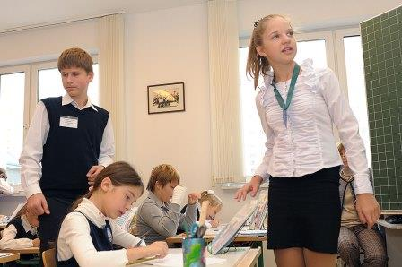
Я принимаю самое активное участие в воспитании подрастающего поколения.
Основные педагогические задачи, которые я ставлю перед собой как учитель:
- воспитание активной конкурентоспособной личности;
- развитие творческих способностей индивидуальной личности учащегося;
- формирование нравственных ценностей и ориентиров, умение анализировать свои поступки и действия, умение общаться в коллективе сверстников.

